Bogotá, D.C. Octubre 5 de 2026

CUENTA DE COBRO

PROMOS LTDA.
NIT. 830.018.350 – 3

DEBE A:

ANDRES RICARDO DIAZ CARDENAS
C.C. 79.872.389 de Bogotá

La suma de: UN MILLÓN DE PESOS ($1.000.000)

Por concepto de:

Entrega del desarrollo “Inventario del Artículo en la Alarma de Cantidades Mínimas”, ítem aprobado de la propuesta “Módulo de Órdenes de Pago a Proveedores” del 26 de septiembre de 2026, entregado el 1 de octubre de 2026: inventario de todas las referencias activas del artículo en la bandeja de cantidades mínimas del Tablero de notificaciones, inclusión del inventario agrupado por artículo en el Excel del correo periódico de cantidades mínimas y corrección del cálculo de mercancía en tránsito de la alarma.

Por favor realizar el pago por transferencia con la siguiente información:

- Tipo de cuenta: Ahorros
- Número de cuenta: 188-762919-71
- Entidad: Bancolombia
- Titular: Andres Ricardo Diaz Cardenas

Atentamente,
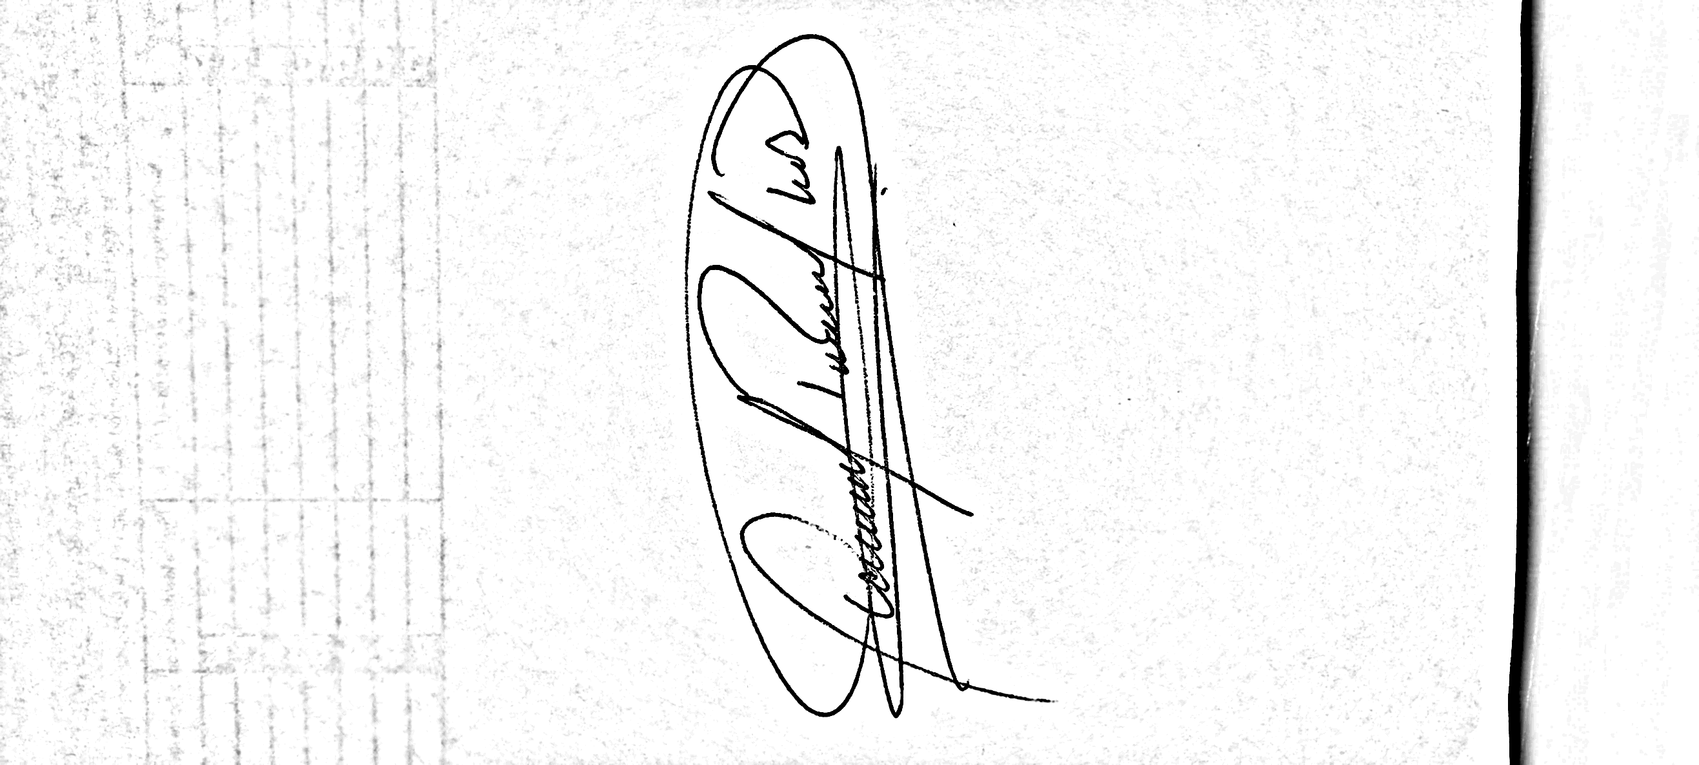

Andrés Ricardo Díaz Cárdenas
C.C. 79.872.389
Calle 7 No. 20 – 10, Casa 70. Zipaquirá, Cundinamarca
Cel 300 898 7553

Modalidad: desarrollo de software por entregables a precio fijo, ejecutado con medios propios, de forma autónoma y sin subordinación (actividad económica CIIU 6201).
Para efectos de la retención en la fuente certifico bajo la gravedad de juramento que mis ingresos están clasificados como rentas de trabajo y no tengo empleados a cargo.
Seguridad social: el valor de la presente cuenta de cobro ($1.000.000) es inferior a un salario mínimo mensual legal vigente ($1.750.905). Certifico bajo la gravedad de juramento que en el mes de octubre de 2026 no percibo otros ingresos como trabajador independiente que, sumados a este, alcancen un salario mínimo mensual legal vigente; por lo tanto, conforme al artículo 244 de la Ley 1955 de 2019 y al Decreto 1273 de 2018, no estoy obligado a cotizar a salud y pensión como independiente por este ingreso. Adicionalmente, me encuentro afiliado y cotizando al Sistema de Seguridad Social Integral (salud y pensión) como trabajador dependiente. Para efectos de la retención en la fuente certifico bajo la gravedad de juramento que mis ingresos están clasificados como rentas de trabajo y no tengo empleados a cargo.

